
Конференция предусматривает доклады и дискуссии по следующим секциям:
- «Связи с общественностью и коммуникативные технологии».
Руководители – зав. кафедрой СКТ, канд. полит. наук О. Н. Подорова-Аникина, канд. филол. наук, доцент каф. СКТ А. Р. Минемуллина.
- «Актуальные проблемы истории».
Руководитель – зав. кафедрой истории и культуры, канд. ист. наук, А. Н. Кустышев
- «Актуальные проблемы культурологии и филологии».
Руководители – канд. культурологии, доцент кафедры ИиК О. В. Солдатенкова, канд. филол. наук, доцент кафедры ИиК И. В. Попов.
- «Иностранные языки».
Руководитель – ст. преподаватель кафедры иностранных языков Е. А. Сирина.
- «Философия, этика и религиоведение».
Руководитель – канд. философ. наук, доцент кафедры ФиМО А. А. Ершов.
- «Политология и социология».
Руководители – канд. полит. наук, доцент кафедры ФиМО Д. П. Кондраль, д-р социол. наук, профессор кафедры СКТ В. М. Флоря.
- «Педагогика и психология».
Руководитель – директор ИФП, канд. педагог. наук М. С. Хозяинова.
- «Актуальные проблемы правоведения и профилактики правонарушений»
Руководитель – начальник отдела магистратуры и аспирантуры, магистр юриспруденции Г. В. Михалева.
- «Физическая культура, спорт и туризм».
Руководитель – зав. кафедрой ФК, канд. педагог. наук И. А. Прилюдько.
- «Современные проблемы производственного менеджмента».
Руководитель – зав. кафедрой менеджмента и маркетинга, канд. экон. наук Т. С. Крестовских.
11. «Исследования модернизации экономики».
Руководители – зав. каф. Экономика и право БНТУ д-р экон. наук, профессор, С. Ю. Солодовников, канд. экон. наук, доцент каф. Экономика и право БНТУ Т. В. Сергиевич.
12. «Документационное обеспечение управления».
Руководители – канд. ист. наук, доцент кафедры СКТ В. П. Чесноков, ст. преподаватель кафедры СКТ О. Ю. Борисенко
Ухтинский государственный технический университет
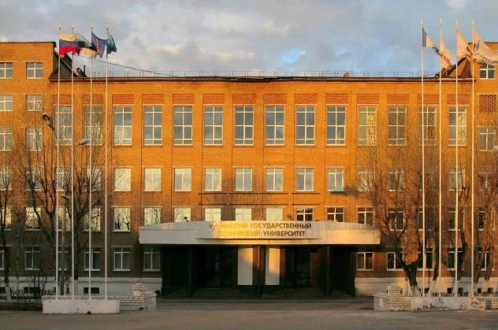
www.ugtu.net

Международная научно- практическая конференция
«КОММУНИКАЦИИ.
ОБЩЕСТВО. ДУХОВНОСТЬ»

25-26 апреля 2019

г. Ухта

Адрес оргкомитета конференции:
Республика Коми, г. Ухта,
ул. Сенюкова, 13 каб. 315-Л
Ухтинский государственный технический университет
Тел. (8216) 70-02-45; 73-86-31.
E-mail: konferenciyakod2019@yandex.ru

ИНФОРМАЦИОННОЕ ПИСЬМО
Конференция проводится очно. Возможно и заочное участие! Участие в конференции бесплатное. К участию в работе конференции приглашаются научные работники, преподаватели, докторанты, аспиранты, молодые ученые и специалисты, обучающиеся по программам магистратуры, студенты и все заинтересованные лица. Участникам конференции до 20 апреля 2019 года необходимо заполнить и выслать в адрес оргкомитета на почту konferenciyakod2019@yandex.ru заявку, текст доклада, выполненные по прилагаемым формам, а также протокол о степени оригинальности.
Оргкомитет оставляет за собой право отклонять тексты, оформленные не по требованиям, не своевременно высланные, не соответствующие тематике, не отражающие содержание работы или имеющие низкий научный уровень. Оригинальность текста должна составлять не менее 55 %.
От одного автора принимается не более 2-х докладов. Количество соавторов – не более 2-х человек.
По итогам конференции издается электронный сборник статей, которому присваиваются международный стандартный книжный индекс ISBN и библиотечные индексы УДК и ББК.
Сборники статей будут размещены на сайте: ugtu.net на странице конференции https://www.ugtu.net/conference.

ТРЕБОВАНИЯ К ОФОРМЛЕНИЮ ДОКЛАДОВ
Текст доклада в редакторе “Microsoft Word” должен быть не менее двух и не более пяти страниц формата А4 и иметь следующие поля: слева - 20 мм, сверху - 20 мм, справа - 20 мм, снизу - 20 мм.
На странице материал располагается в следующей последовательности:
- Индекс УДК: кегль 12, обычный, выравнивание по левому краю.
- Название доклада: 12 кегль, строчные, шрифт Times New Roman, полужирный, выравнивание по центру, интервал после – 6 пт. Сокращения не допускаются.
- Фамилии и инициалы авторов: 12 кегль, шрифт Times New Roman, по центру, интервала нет.
- Научный руководитель (для студентов): фамилия и инициалы, ученая степень (12 кегль, шрифт Times New Roman, по центру, интервала нет).
- Страна, город и название организации (вуза): 12 кегль, шрифт Times New Roman, курсив, подчеркнутый, по центру, интервал после – 12 пт.
- Основной текст доклада: 12 кегль, шрифт Times New Roman, выравнивание по ширине, межстрочный одинарный интервал, автоматическая расстановка переносов. Отступ первой строки абзаца – 1,25 см.
- Рисунки выполняются в черно-белом режиме, нарисованные в графическом редакторе Word – обязательно группируются. Рисунки представляются в тексте (видимый размер текста в рисунках 10-14 пт). Подрисуночные подписи располагаются по центру, интервал до и после 6 пт.
- Библиографические ссылки (с отступом в 1 строку от текста, по ширине). В тексте номер ссылки указывают в квадратных скобках.
- Страницы не нумеруются.

Пример оформления:
УДК 83’374.4 (81’276.6)
Особенности профессиональной жаргонной лексики геологов и геодезистов
Русских Д. Д., Седрисев К. П.
Научный руководитель: Попов И. В., канд. филол. наук
Россия, г. Ухта, Ухтинский государственный технический университет
Профессиональная лексика или профессионализмы – это «слова, являющиеся принадлежностью речи определенного говорящего коллектива, объединенного какой-либо производственной деятельностью, специальностью или профессией. Профессионализмы обозначают специальные понятия, орудия или продукты труда, трудовые процессы производства» [3, с. 45]. …………..

Библиографические ссылки:
- Современный русский язык. Учеб. для студентов пед. ин-тов по спец. «Русс. яз. и лит.» В 3 ч. Ч.1./ Н. М. Шанский, В.В. Иванов. – М.: Просвещение, 1987.
- KPI для начинающих // rabota.ru URL: https://www.rabota.ru/rabotodateljam/upravlenie_personalom/kpi_dlja_nachinajuschih.html (дата обращения: 15.03.2019)

Образец заявки

Заявка на участие в конференции
«Коммуникации. Общество.
Духовность»
Ф.И.О. участника (полностью) _____
____________________________________
____________________________________

Учебное заведение, направление подготовки, группа
____
_________________________________

Ф.И.О. научного руководителя, ученая степень, ____

Контактный телефон
Эл. почта __
Тема доклада ___
_____________________________________
_____________________________________
_____________________________________
Секция (полное наименование) ___
_____________________________________
_____________________________________
Участие очное/заочное
(выбрать необходимое)
Необходимые аппаратно-программные средства для демонстрации материалов доклада
(указать – проектор/маркерная доска)

ИНФОРМАЦИЯ ДЛЯ ИНОГОРОДНИХ УЧАСТНИКОВ:
Проезд, проживание и питание участников конференции осуществляются за счет командирующей стороны. Бронирование гостиницы осуществляется участниками конференции самостоятельно.

